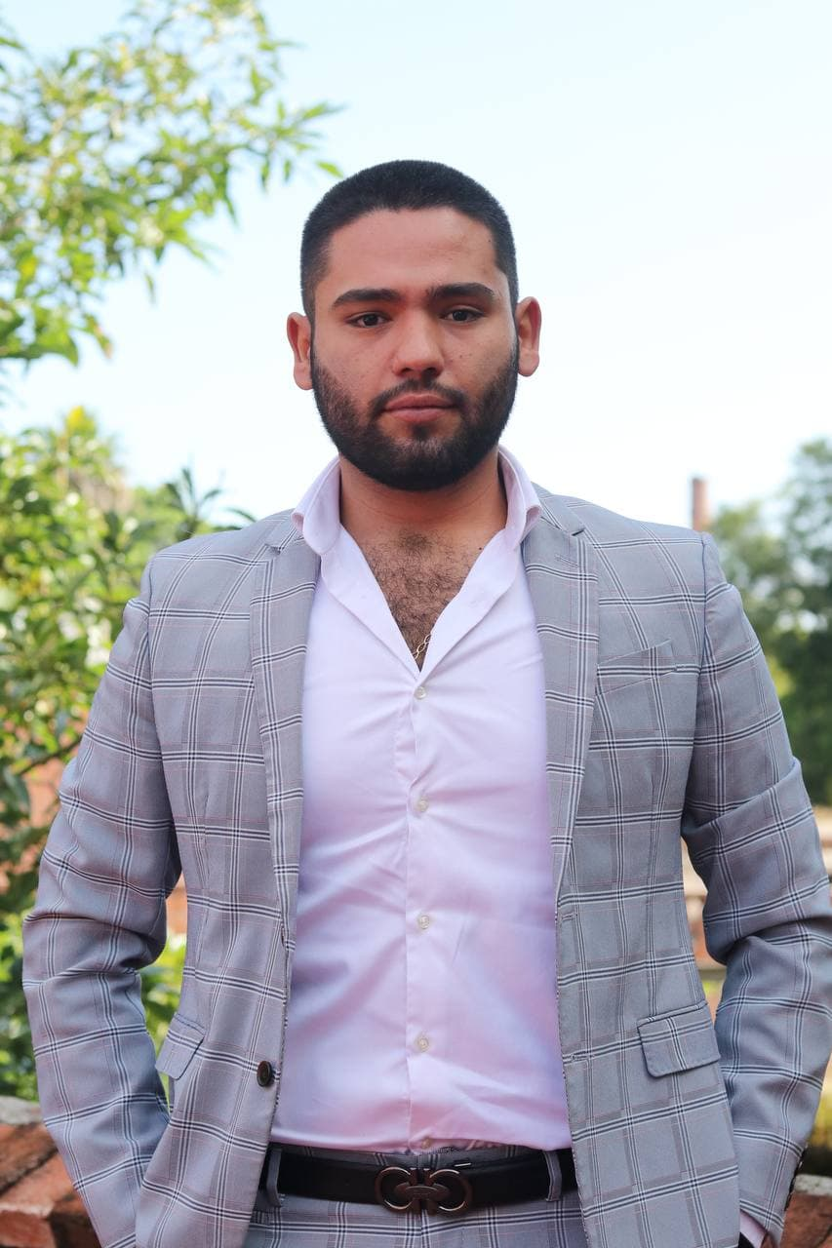

Adrián Guadalupe Flores Gutiérrez
Regidor Municipal de El Salto, Jalisco

INFORME TRIMESTRAL
Enero, Febrero y Marzo 2023

Comisiones edilicias
Tengo el distinguido honor de presidir:
- Comisión de Atención a la Juventud
- Comisión de Cultura
- Comisión de espectáculos públicos
Formo parte como vocal las siguientes comisiones:
- Comisión de agua potable y saneamiento
- Comisión de deportes
- Comisión de desarrollo y asistencia social
- Comisión de igualdad sustantiva y de género
- Comisión de hacienda pública y presupuesto
- Comisión de Limpia, Recolección, Traslado, Tratamiento y Disposición Final de Residuos
- Comisión de mercados y centrales de abastos
- Comisión de obras públicas
- Comisión de protección civil
- Comisión de puntos constitucionales, redacción y estilo
- Comisión de reclusorios
- Comisión de reglamentos
- Comisión ornato

Sesiones de Comisión edilicia

Comisión de Atención a la Juventud
13 de marzo 2023 | Sesión ordinaria
22 de febrero 2023 | Sesión ordinaria
16 de enero 2023 | Sesión Ordinaria

Comisión de Cultura
13 de marzo 2023 | Sesión ordinaria
22 de febrero 2023 | Sesión ordinaria
16 de enero 2023 | Sesión ordinaria

Comisión de espectáculos públicos
13 de marzo 2023 | Sesión ordinaria
22 de febrero 2023 | Sesión ordinaria
16 de enero 2023 | Sesión ordinaria

Asistencias a las sesiones del pleno:

Tipo de sesión | 30 de enero 2023 | 28 de febrero 2023 | 30 de marzo 2023
Ordinaria | 1 | 1 | 1
Extra ordinaria
Sesión solemne

